INGLÉS – 2° AÑO
6° ACTIVIDAD – 09/08/21

DAILY ROUTINES - PRESENT SIMPLE
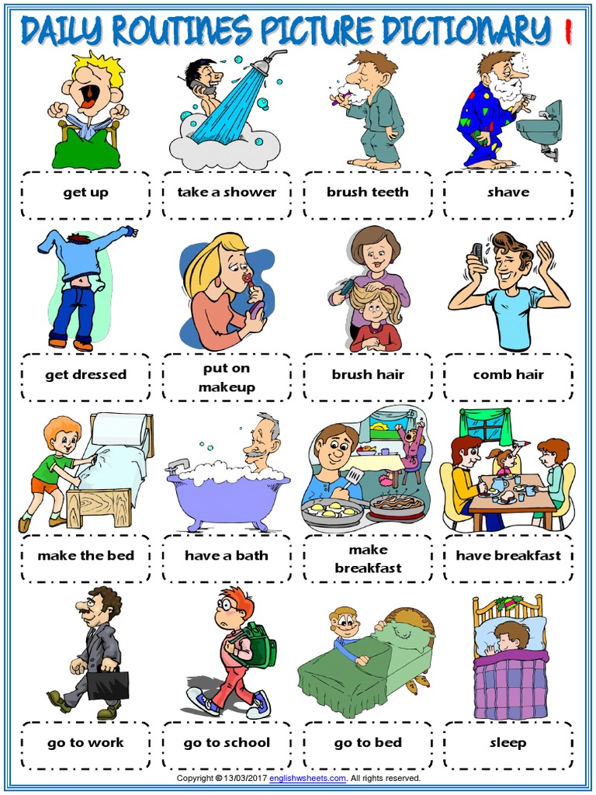

Practica:
